出國報告（出國類別：其他）

廣西拖鞋蘭菌採集研究

服務機關：國立自然科學博物館
姓名職稱：李勇毅助理研究員
派赴國家：中國大陸
出國期間：民國99年5月5日至5月15日
報告日期：民國99年8月
摘 要

拖鞋蘭(Paphiopedilum)為世界上重要的觀賞蘭花，卻也因為人為濫採及原生地開墾，致使原生族群瀕臨滅絕。在自然環境下，蘭花依靠特定之蘭菌共生，方能發芽完成生活史。因此瞭解拖鞋蘭共生真菌之種類、專一性與分佈將有助於吾人對於此瀕危植物保育工作之進行。中國西南地區為拖鞋蘭始原中心，本研究此次前往中國廣西省之靖西縣與馬山縣石灰岩山區調查與採集。此行除了順利採集到6種拖鞋蘭160份根部樣品。樣品萃取DNA後做將進一步研究分析。此行並同時採集到落葉蝴蝶蘭、脈葉根節蘭、豆蘭以及美花石斛蘭等樣品。

[關鍵詞] 廣西省、靖西縣、馬山縣、拖鞋蘭、蘭菌、共生

目 次

摘要 ------------------------------------------------------------------------------------- 1
採集目的 ------------------------------------------------------------------------------- 3
採集過程 ------------------------------------------------------------------------------- 3
心得與建議 ---------------------------------------------------------------------------- 6
參考文獻 ------------------------------------------------------------------------------- 7
圖說 -------------------------------------------------------------------------------------- 8

採集目的
拖鞋蘭(Paphiopedilum)之屬名即源自於西洋神話女神Venus (Paphio-)之鞋(-pedilum)，英文俗名即為lady’s slipper，在中國大陸則稱之兜蘭，為世界著名之觀賞植物。由於人為濫採以及原生地開墾，致使原生族群瀕臨滅絕，目前國際瀕臨絕種動植物貿易公約(CITES)已將其列入Appendix I，嚴禁野生植株進出口。在產官學界的努力下，台灣實施拖鞋蘭苗圃登記制度，將人工培植的拖鞋蘭行銷國際市場。拖鞋蘭原生種數目約80餘種，分佈於熱帶亞州，從中國西南地區、中南半島、菲律賓、婆羅洲、馬來西亞、印尼、新幾內亞等地。有些原生於海拔在2000公尺左右，有些則接近海平面。其原生種可分成以下幾個類群(依Cribb氏之分類系統)：
表1. 拖鞋蘭(Paphiopedilum)各亞屬之形態特徵
亞屬(Subgenus) | 組(Section) | 花序 | 葉片
Parvisepalum | Parvisepalum | 通常單花 | 斑葉
Parvisepalum | Emersonianum | 通常單花 | 綠葉
Brachypetalum | --------------- | 通常單花 | 斑葉
Paphiopedilum | Coryopedilum | 多花 | 綠葉
Paphiopedilum | Pardalopetalum | 多花 | 綠葉
Paphiopedilum | Cochlopetalum | 多花 | 斑葉或有些許斑紋
Paphiopedilum | Paphiopedilum | 單花 | 綠葉
Paphiopedilum | Barbata | 單花 | 斑葉
在自然環境下，蘭花依靠特定之蘭菌共生始能發芽完成生活史。有些拖鞋蘭原生種為廣佈物種，有些則只侷限在特定的地形或區域。我們好奇的是，這些分佈特性是否受到共生真菌種類之影響?而不同的拖鞋蘭原生種是否會與同類群的真菌共生?抑或是具有高度的專一性?為了解答這些問題，我們計畫採集各地之原生種，分析各原生種植株根部內共生菌之種類。瞭解拖鞋蘭共生真菌之種類、專一性與分佈將有助於吾人對於此瀕危植物保育工作之進行。中國西南分佈有27種拖鞋蘭原生種，其中最原始的Parvisepalum亞屬只侷限分佈於中國西南與越南中、北部地區。不論從數量或是分類與演化觀之，中國西南地區可說是拖鞋蘭的始原中心。此行目的主要在採集廣西壯族自治區靖西縣與馬山縣之拖鞋蘭葉片與根部樣品，萃取DNA後做將進一步研究分析。

採集過程
5月5日：搭乘澳門航空(NX609)班機由桃園機場出發，經澳門轉乘澳門航空前往南寧。
5月6日：與中國科學院廣西植物研究所的劉演老師聯繫安排在靖西之行程，詢問在廣西地區關於蘭科植物採集注意事項(因為廣西壯族自治區剛通過蘭科植物保護之相關法令)。劉老師商請當地的林業局技師陸仕念先生全程陪同我們在靖西縣境之採集。稍後與駕駛李師傅碰面並約定隔天出發時間，接著前往廣西中藥所參觀標本館。晚上與美國喬治亞大學(University of Georgia)生態所Dr. Richard Shefferson會合，並規劃此行的採集與後續樣品處理細節。
5月7日：一早李師傅已經賓館一樓，行李上車後便往靖西縣出發。我們走高速公路經隆安縣、蘋果縣、田東縣再轉縣道至靖西縣城。抵達靖西縣城時，已經接近傍晚。與陸仕念先生會合後，辦理好住宿便討論靖西拖鞋蘭之採集地點與注意事項。陸先生早期在靖西的保護區工作，因此對於當地的蘭花種類、開花時間、分布地點以及近年來之數量變化相當熟悉。晚餐後參觀當地一些蘭園與趣味蒐藏者，看見一些拖鞋蘭、石斛蘭(石斛蘭在中國為上藥，許多鐵皮石斛、美花石斛等都大量被採集入藥)栽種於園子內。
5月8日：前往安德鎮三荷村之石灰岩山採集，陸先生對此地甚熟，經過村內開始爬上一座小石灰岩山，到了山頂附近便很快的找到俗稱飄帶拖鞋蘭(Paphiopedilum parishii)的族群(圖1A)，約有4-5株成熟植株，旁邊伴生有許多豆蘭(Bulbophyllum)。我們極為興奮，因為飄帶拖鞋蘭在此處數量不多，且近年來被大量採集，越來愈少見。接著在附近亦見數株飄帶拖鞋蘭小苗(圖1B)。我們趕緊採了葉片與根部樣品，編好樣品序號，以便之後的分析工作進行。接著往安德鎮大華村前進，抵達附近林相較茂密的石灰岩山壁。由於五月是帶葉拖鞋蘭(Paphiopedilum hirsutissimum)的花期，遠遠的即可見到帶葉拖鞋蘭在山壁上開著花朵。帶葉拖鞋蘭是大陸西南地區數量最多的拖鞋蘭，在樂業縣境之雅長保護區曾見到數以萬計的族群盛開，甚為壯觀。下午我們前往安德鎮三魯村之石灰岩山，準備採集俗稱同色拖鞋蘭之Paphiopedilum concolor。然而據陸先生所記憶去年仍可見到的植株，在此行卻都找不到。我們分頭找遍了附近山壁，皆空手而回，甚為可惜。
5月9日：我們預計前往同德鄉果樂村之石灰岩山採集硬葉拖鞋蘭(Paphiopedilum micranthum)與長瓣拖鞋蘭(Paphiopedilum dianthum)。該座石灰岩山較為陡峭，且山等佈滿刺竹，極為難行。行至在山腰附近及可見到10餘株成熟之長瓣拖鞋蘭有些花梗還存有去年開花所結的蒴果。到了山頂略為休息，即進入刺竹林中尋找硬葉拖鞋蘭族群。約過了2個多小時，終於找到5叢硬葉拖鞋蘭植株，生長在山頂的峭壁邊上(圖2E)。我扶著石灰岩與竹子小心翼翼的採集所需之葉片與根部樣品。硬葉拖鞋蘭在台灣俗稱”玉女”拖鞋蘭，曾數次獲得國際蘭花展覽的總冠軍殊榮。也因此大量的被採集販售，在原生棲地已不容易找到。下山的途中在石壁上見到兩叢美花石斛蘭(Dendrobium loddigesii；圖2F)，由於其有藥用價值，亦難逃濫採之命運。
5月10日：陸先生安排我們前去祿峒鄉福進村之石灰岩山採集海倫拖鞋蘭(Paphiopedilum helenae)。海倫拖鞋蘭在1999年左右在北越被發現，一度認為是越南特有種。之後由廣西師範大學黃云峰先生在中越邊境的石灰岩山發現。由於靖西縣緊鄰北越，因此發現有海倫拖鞋蘭亦甚為合理。當天氣候陰雨，我們在山腰附近找到數從長瓣拖鞋蘭，便多採集一些樣品以增加分析之重複數。此外亦見當許多銀脈根節蘭(Calanthe argenteo-striata)盛開(圖3A)以及大新秋海棠(Begonia daxinensis)-由中研院彭鏡毅老師與廣西植物所劉演老師共同發表之新種(圖3D)。海倫拖鞋蘭均生長於石灰岩山頂處，不易採集。下午終於在山頂處找到2株海倫拖鞋蘭，取得根部與葉片樣品。
5月11日：為找尋同色拖鞋蘭我們再次前往安德鎮三魯村另一石灰岩山，仍遍尋不著。談到廣西地區的落葉蝴蝶蘭，陸先生指出三荷村有Phalaenopsis wilsonii族群可能正逢花期。落葉蝴蝶蘭為蝴蝶蘭屬較為特殊的一群，葉片非常綠，分布於中南半島與中國西南等乾濕季節分明的地區。從演化上，與常見的蝴蝶蘭形成不同的分支，亦有分類學家主張將此群從蝴蝶蘭屬分離出。因此我們專程驅車前往採集。果然見到超過200株Phalaenopsis wilsonii著生於梨子樹上(圖3B與C)，抽出花梗。亦可見到剛在樹上發芽，長出扁平氣根的幼苗。可惜的是今年大旱而延遲開花，無法見到盛開的姿態。當天雲霧瀰漫，接著雨越下越大，所以趕緊採了樣品便返回城裡。
5月12日：從靖西縣城返回南寧，整理樣品並進行DNA前置工作。由於根部的內共生菌須在短時間內萃取DNA，但礙於在廣西無法找到適當的實驗室處理。因此趕緊先將根部做簡單消毒，分切後浸於AP1 buffer即可儲放帶回台灣，進行後續DNA萃取分析工作。
5月13日：原本預計能在靖西縣找到的同色拖鞋蘭(Paphiopedilum concolor)，卻撲了空。據廣西中藥所黃云峰先生說：他老家後山應該還一些族群，當地人稱之雞蛋花。便請託黃先生帶路，前往馬山縣白山鎮採集同色拖鞋蘭樣品。馬山縣離南寧市不遠約為一百多公里之距。為石灰岩山與一般土山的交界(圖4E)。幸運的，這次找到了數十群同色拖鞋蘭，並且幾乎都盛開著花朵(圖4A與B)，顯示此區應尚未被盜採蘭花者發現，希望下次造訪仍可看見這些族群美麗的花朵。此外發現附近的脈葉蘭亦正值花期(圖4F)。
5月14日：將附近區域的同色拖鞋蘭單株均採集了葉片與根部樣品(圖4D)。亦發現到數百株小苗散佈在石縫間土層，顯示天然授粉後的種子散佈後可遇見適合的蘭菌而萌芽生長(圖4C)。若無干擾，數年後應可見到更多的族群開花。由於同色拖鞋蘭廣布於中國西南、緬甸、泰國以及越南等地，因此未來能採集到各國的樣品，進行各個產區間同色拖鞋蘭的族群遺傳歧異度研究亦是件有意義的課題。午後即準備前往南寧搭機返台，才啟程約十多分鐘便已塞車，經詢問下得知有一礦砂車翻覆，導致所以車陣回堵數公里之長。隨著時間流逝，車陣卻毫無移動。若情況再無改善將趕不上班機，令人心急如焚。及至傍晚堵車終於紓解，但也錯了過班機。
5月15日：由於堵車錯過班機，而下一澳航班機於兩天後才有，只好另買機票，搭乘隔天一早深圳航空班機至深圳，再轉往澳門搭乘原先之澳門航空返台。
心得與建議
1. 此次採集到6種拖鞋蘭160份根部樣品，萃取DNA後做將進一步研究分析。此外並同時採集到落葉蝴蝶蘭、銀脈根節蘭、豆蘭以及美花石斛蘭等標本。未來標本消毒、建檔及完成各項手續後，將放置於國立自然科學博物館植物蒐藏庫（TNM）。
2. 中國西南蘊藏著豐富的蘭花資源。當地的植物資源研究人員對於物種之分布、生態環境與花期等已建立許多基礎資料。這些蘭花資源可用於育種改良、蘭菌共生、形態發育、生態生理、族群遺傳等研究，然而當地善用這些資源進行研究者才剛起步。若能與當地植物資源研究人員保持良好合作關係，對於研究材料的取得或是前往自然棲地做更深入的研究，將能開創互惠合作的研究領域，增進研究發表的質量。
3. 中越邊境是一塊處女地，值得我們投入資源對該地區的特殊植物(例如蘭科、岩桐、秋海棠等)進行研究。例如中研院生多中心彭鏡毅老師在廣西地區的秋海棠研究已獲得豐碩成果。由於時間有限，此次只前去靖西縣與馬山縣，未來希望能持續探勘中越邊境區域，包括那坡、大新、龍州與上思縣等地，將拖鞋蘭各原生種以及其它蘭科原生種(例如落葉蝴蝶蘭群、石斛蘭等)更加完整採集，進行分析。
4. 廣西剛頒佈蘭科植物資源保護相關法令，因此進入深林或保護區採集時最好有當地研究人員陪同。不但可獲得詳細之物種之分布與生態環境資訊，亦可避免非法私自採集之問題。
參考文獻
劉仲健、陳心啟、陳利君、雷嗣鵬. 2009. 中國兜蘭屬植物. 科學出版社
Cribb P. 1998. The Genus Paphiopedilum, 2nd edn. The Royal Botanic Gardens, Kew: Natural History Publications.
Shefferson, R. P., M.Weiß, T. Kull, and D. L. Taylor. 2005. High specificity generally characterizes mycorrhizal association in rare lady’s slipper orchids, genus Cypripedium. Mol. Ecol. 14:613–626.
Shefferson, R. P., D. Taylor, Michael Wei, Sigisfredo Garnica, Melissa McCormick, Seth Adams, Hope Gray, Jack McFarland, Tiiu Kull, Kadri Tali, Tomohisa Yukawa, Takayuki Kawahara, Kazumitsu Miyoshi and Yung-I Lee. 2007. Mycorrhizae are phylogenetically conserved among lady's slipper orchids. Evolution 61:1380-1390.
圖說
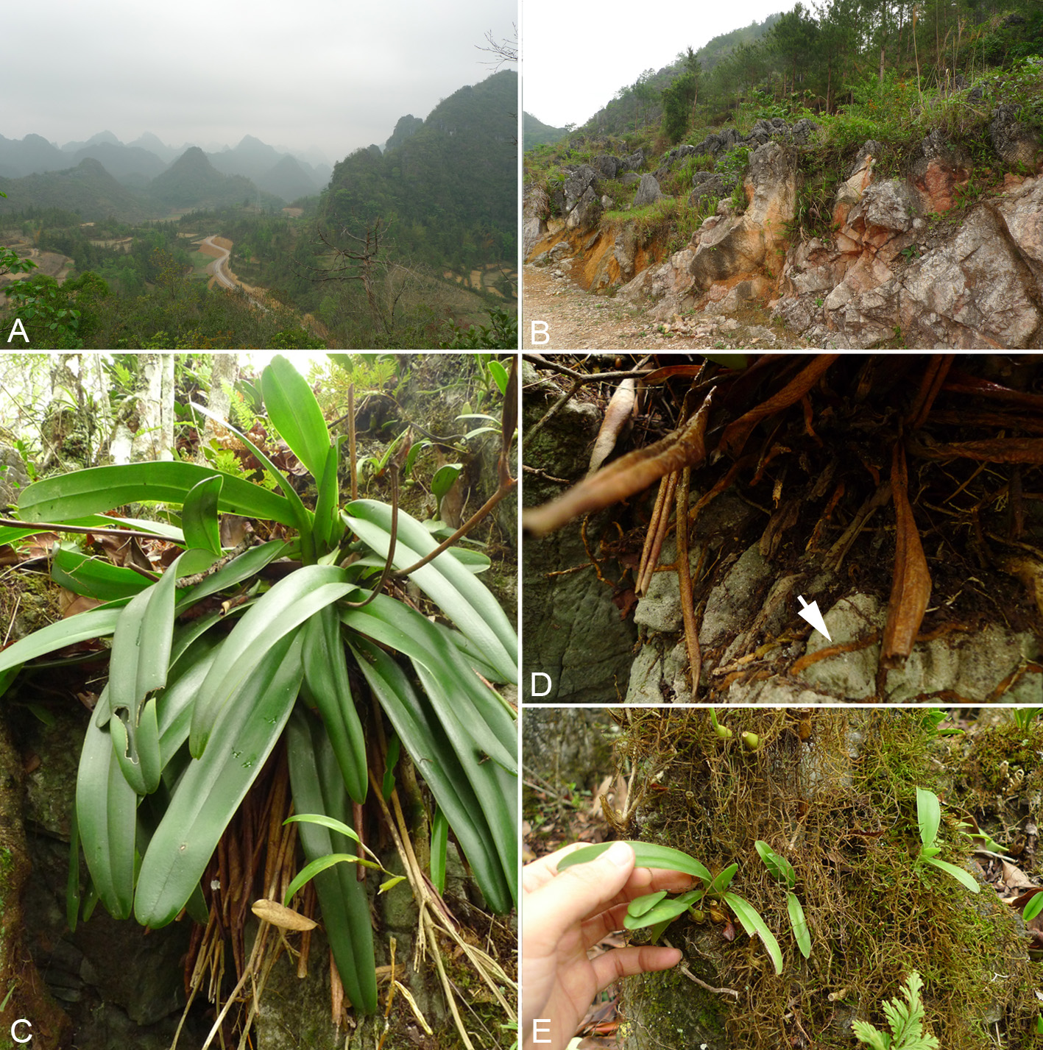
圖1. (A)中國廣西壯族自治區西南部具有豐富之石灰岩地形；(B)在靖西地區的石灰岩山蘊藏著豐富的鋁礦，路邊隨處可見裸露之鋁礦岩石；(C)生長於石灰岩山之飄帶拖鞋蘭成熟植株(Paphiopedilum parishii)；(D)飄帶拖鞋蘭的根部穿過淺薄的腐質層後緊貼著石灰岩生長；(E)飄帶拖鞋蘭的幼苗。

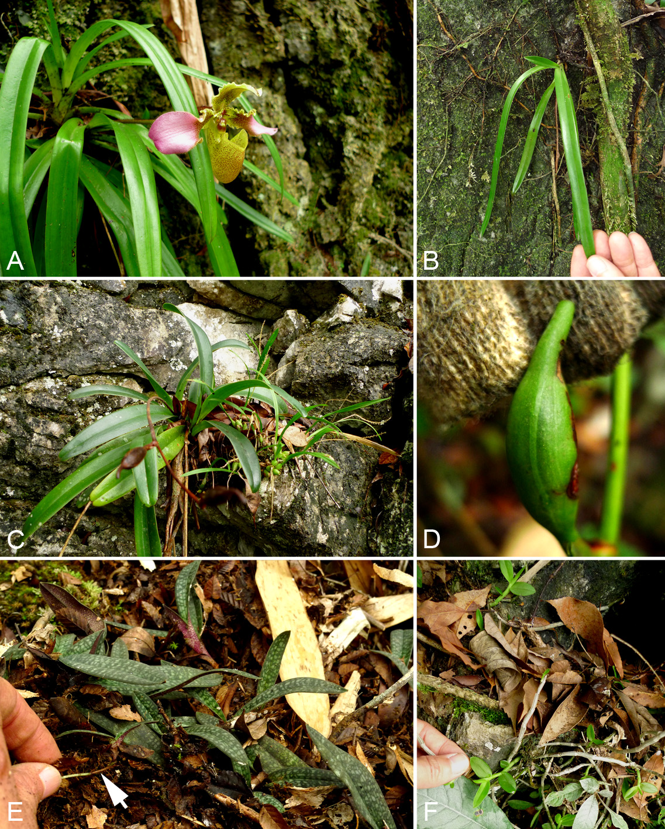
圖2. (A)帶葉拖鞋蘭(Paphiopedilum hirsutissimum)的花朵。其花期為五月，此行見到許多盛開之花朵；(B)帶葉拖鞋蘭的小苗，其葉片細長如條帶，故稱之帶葉；(C)長瓣拖鞋蘭(Paphiopedilum dianthum)之植株；(D)長瓣拖鞋蘭之蒴果；(E)硬葉拖鞋蘭(Paphiopedilum micranthum)之族群，硬葉拖鞋蘭為較為原始的拖鞋蘭(Parvisepalum亞屬)，植株具有明顯的走莖(箭頭所指)；(F)美花石斛蘭

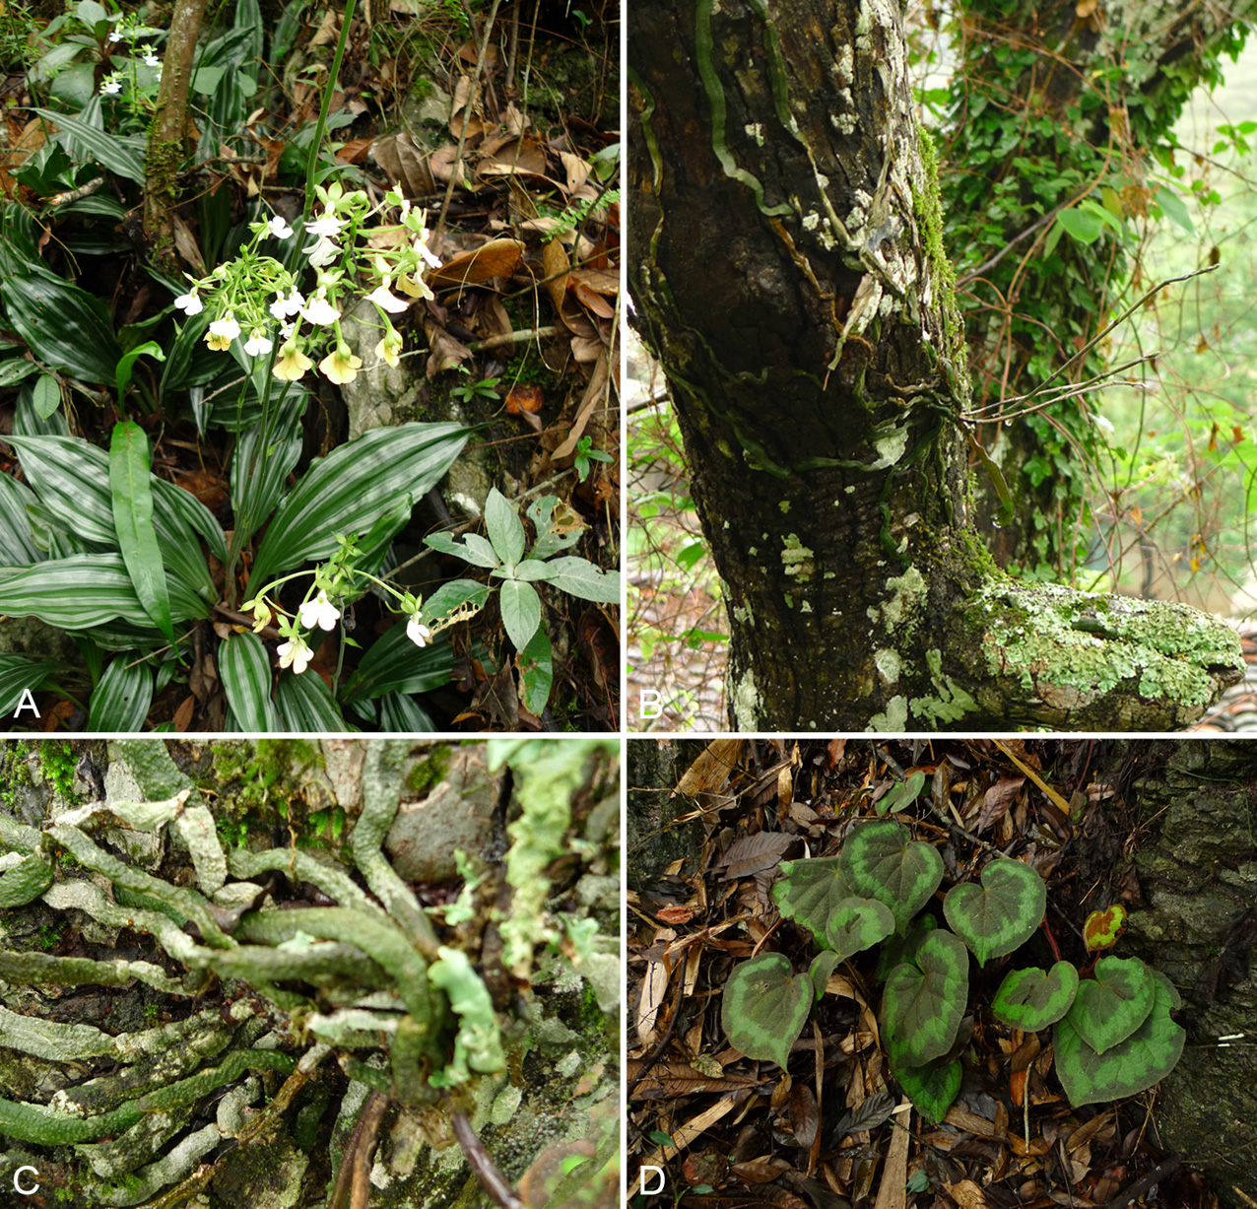
圖3. (A)花朵盛開之銀脈根節蘭；(B)落葉蝴蝶蘭類的Phalaenopsis wilsonii成群附生於梨子樹上，正抽著花梗準備開花；(C) Phalaenopsis wilsonii 根部扁平，葉片於秋冬乾燥的季節脫落；(D)大新秋海棠。

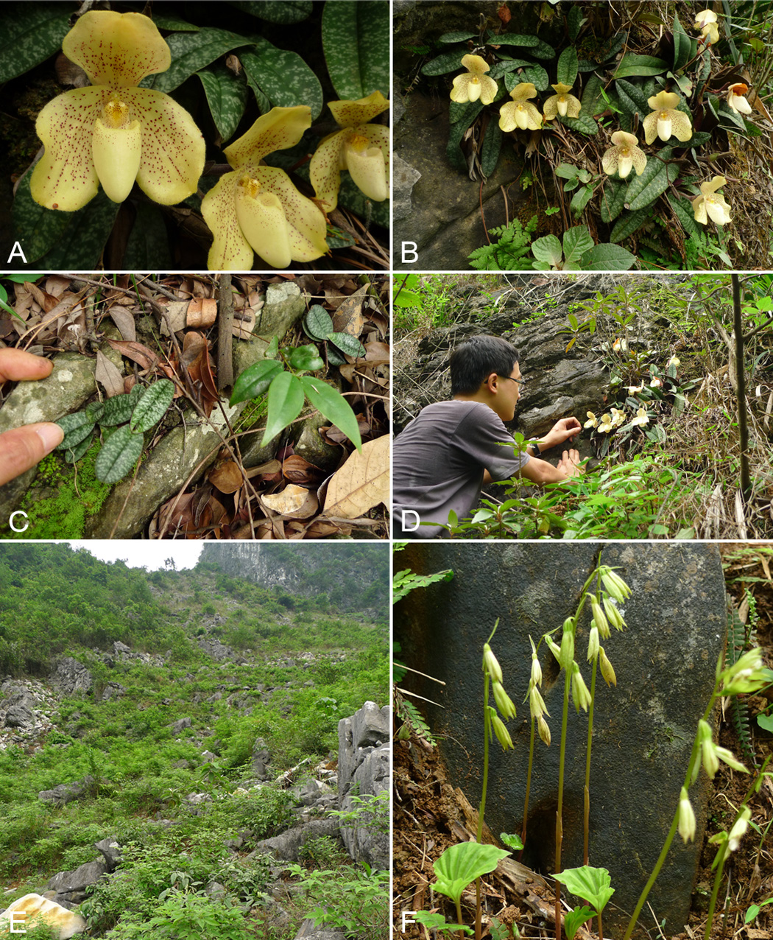
圖4. (A)同色拖鞋蘭(Paphiopedilum concolor)之花朵；(B)成群的同色拖鞋蘭生開著花朵；(C)同色拖鞋蘭的小苗；(D)正準備採集同色拖鞋蘭的葉片、花朵與根部樣品；(E)馬山縣附近之石灰岩山為同色拖鞋蘭的分布所在；(F)同色拖鞋蘭附近所發現的脈葉蘭(Nervilia)族群亦盛開著花朵。

